**2022年“南昌市义务教育智慧入学数字平台”操作说明（小升初篇）**

**第一步：小学应届毕业生监护人登录“i南昌” 义务教育智慧入学数字平台**

**第二步：监护人核对学生基本信息**

**第三步：查询核对户籍、监护人信息**

**第四步：根据家庭房产（合法常住住所）情况，选择相应房产（合法常住住所）提交**

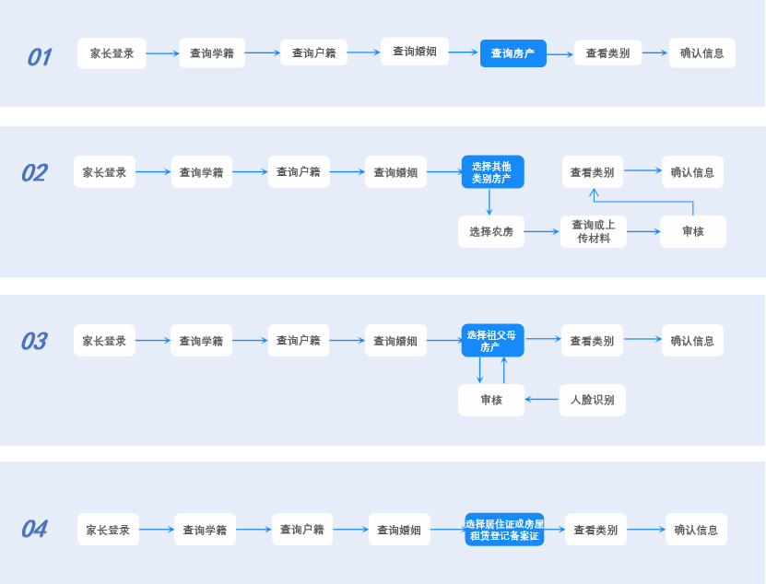

**第五步：查看核验结果**

# 第一步：小学应届毕业生监护人登录“i南昌” 义务教育智慧入学数字平台

|  |  |
| --- | --- |
| 小学毕业生监护人从“i南昌” 智慧入学场景进入平台，选择“初中入学-公办学校”端口报名登记； | |
|  |  |
| 温馨提示：请由房屋所有者（办理了居住证、房屋租赁登记备案证）一方的监护人注册登录，进行信息核验。如：提交父亲房产信息或者租房信息，由父亲注册认证; 提交学生本人房产或（外）祖父母房产的信息，父亲或母亲均可注册认证。 | |

# 第二步：监护人核对学生基本信息

|  |  |
| --- | --- |
| 监护人输入学生身份证号进行信息查询，查询完成后可查看学生基本信息，随后选择房产(合法常住住所）对应学区所在的县区，开始进行信息核验； | |
|  |  |
| 温馨提示：1.如未查询到子女信息，可提交出生证明、户口本等材料等待审核，审核通过后即可进行信息核验。2.查询到子女信息后，请正确**选择房产对应学区所在的县区**。 | |

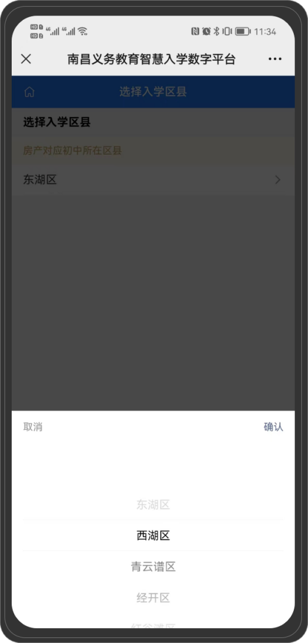

# 第三步：查询核对户籍、监护人信息

|  |  |
| --- | --- |
| 如户籍、监护人信息无误，则直接确认；如监护人信息与实际不符，可补充相关材料进行监护人核验； | |
|  |  |
| 温馨提示：监护人的房产（合法常住住所）相关信息将作为学位分配的核心依据，请仔细核对监护人信息。 | |

# 第四步：根据房产情况提交相关材料

|  |  |
| --- | --- |
| 1.提交小学毕业生或父母房产  2.提交农房、农民公寓、军产房、单位房、农房拆迁协议  3.小学毕业生及父母在南昌城区均无房产，提交小学毕业生（外）祖父母商品房房产  4.小学毕业生及父母在南昌城区均无房产，提交居住证或房屋租赁登记备案证 | |
|  |  |
| 温馨提示：房产权证必须为房产证或不动产权证(不含购房合同），上述房产均不含有非直系亲属的共有房产。一套城区房产在三年之内只作为一个家庭适龄少年小升初招生依据。当前监护人只能查询提交本人或学生名下的房产。 | |

# 第五步：查看核验结果

|  |  |
| --- | --- |
| 确认使用房产后可查看生源类别，所属学区预览；保存入学信息后，如有多胞胎小孩可添加多胞胎入学信息； | |
| e812f247c3abc100c0ed16718449f03 | 6d56cd1259ae79248adcc2bc57b28b7 |
| 温馨提示：“学位预览”信息不作为入学报到凭证，该处核验结果并非最终分配学校信息，家长需要在公办分配时间阶段内再次登录平台确定最终分配学校结果。 | |

# 如使用其他房产类型（一）：农房等无产权证房产

|  |  |
| --- | --- |
| 可使用农房、农民公寓、军产房、农房拆迁协议入学； | |
|  |  |
| 温馨提示：如果平台查询到该特殊房产信息，则直接勾选，确认提交信息。 | |

|  |  |
| --- | --- |
| 申请查询农房房产信息，如查询无结果，需要提交相关证明材料，如果平台未查询到该特殊房产信息，则按平台提示指引填写信息并提交相关材料，待审核通过后查询审核结果。 | |
|  |  |

# 其他房产类型（二）：（外）祖父母商品房房产

|  |  |
| --- | --- |
| 如小学毕业生及父母均无房产，可以选择“使用（外）祖父母商品房”； | |
| 7da79cbda79809b8b2a3ec9473fc2e2 |  |
| 温馨提示：如（外）祖父母的房产为农房等无产权证房产，则不从此处提交，而从“农房、农民公寓、军产房、单位房、农房拆迁”处提交。 | |

|  |  |
| --- | --- |
| 如查询成功，需要请（外）祖父母进行人脸识别，通过后可使用外祖父母商品房房产； | |
|  | 2c8a5bdfe5a6b46e000981fd5f6beaf |
| 温馨提示：如（外）祖父母与学生不同在一个户口本，需提交相关关系证明（爷孙关系等）材料进行审核。 | |

**其他房产类型（三）：**居住证或房屋租赁登记备案证

# 如小学毕业生及父母在南昌城区均无房产，可以选择使用居住证或房屋租赁登记备案证，平台将自动查询；

|  |  |
| --- | --- |
|  |  |
|  | |

|  |  |
| --- | --- |
| 如查询到居住信息，则直接选择使用，并确认提交该信息。 | |
|  |  |

温馨提示：除上述以外的其它类型房产，可选择对应类别，按照平台指引要求，查询信息或上传相应材料。